泗水县综合行政执法局

**2023**年政府信息公开工作年度报告

**本报告由泗水县综合行政执法局按照《中华人民共和国政府信息公开条例》（以下简称《条例》）和《中华人民共和国政府信息公开工作年度报告格式》（国办公开办函〔2021〕30号）要求编制。**

**本报告内容包括总体情况、主动公开政府信息情况、收到和处理政府信息公开申请情况、政府信息公开行政复议和行政诉讼情况、存在的主要问题及改进情况、其他需要报告的事项等六部分内容。**

**本报告所列数据的统计期限自2023年1月1日起至2023年12月31日止。本报告电子版可在“中国·泗水”政府门户网站（http://www.sishui.gov.cn/）查阅或下载。如对本报告有疑问，请与泗水县综合行政执法局联系（地址：泗水县泗河路15-5号，联系电话：0537-3145123）。**

**一、总体情况**

**2023年，泗水县综合行政执法局认真贯彻落实《政府信息公开条例》，围绕人民群众关心的热点问题，不断提高公开透明度，紧紧抓住部门文件的制定、执行、监督等环节，确保信息公开的全面、准确，方便群众及时了解政策动态和政府工作进展，切实保障了公众知情权、参与权、表达权和监督权。**

**（一）主动公开情况**

**2023年，综合行政执法局在重点领域政府信息主动公开102条，其中行政执法信息公示53条，双随机一公开15条，法规文件10条。通过泗事通平台转办的市长热线、县委书记信箱、县长信箱受理举报投诉的案件2512件，办结率100%，群众满意率96%以上。受理电话投诉700余件，均第一时间进行处置。结合“多网融合”和“城市管理进社区”工作机制，及时处理群众的投诉举报问题，将群众关注的市容秩序混乱、餐饮油烟污染、社会生活噪声扰民等问题作为首要任务，持续加强执法力度，加强政民互动水平，推进群众的满意度提高。**

**（二）依申请公开情况**

**2023年，泗水县综合行政执法局无依申请公开情况。**

**（三）政府信息管理情况**

**进一步完善信息管理制度，设置专门人员负责政务公开管理工作，工作中，坚持“先审后上、分级负责、保证质量”的原则，高度重视信息保密审查，对失效、作废的信息进行及时撤回和销毁，有效杜绝信息和数据泄漏风险。严格把关信息内容，防止不良信息和虚假信息的传播，避免不当措辞引起误解或不良影响，及时发现和处理出现的问题和风险，保证信息能够准确、完整、及时发布。不断强化保密教育培训，2023年，组织全体人员学习保密工作知识2次，全局103人员参加保密线上培训并通过了考试，通过率100%。**

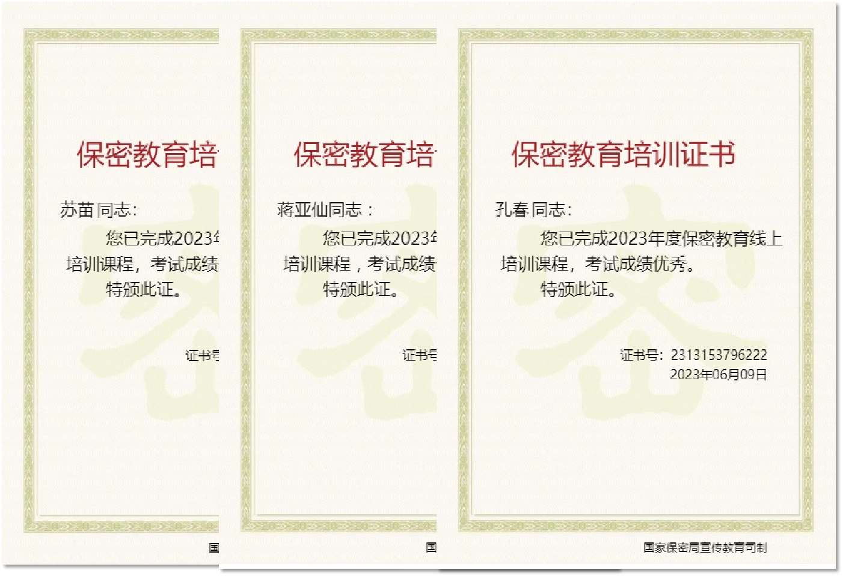

**（四）政府信息公开平台建设情况**

**2023年，依托泗水县人民政府门户网站规范建设泗水县综合行政执法局政府信息公开专栏，及时公开相关政策文件、法律法规和规章制度，以便于公众了解和掌握相关法规政策。通过“行政执法公示”，详细公开执法案件办理过程、执法结果和行政处罚决定，便群众快速了解办事流程和所需材料，提高执法透明度。通过“政府开放日”、“评估落实”等栏目，展示城市管理工作、传递城管声音、讲好城管故事、提炼城管精神，推进城管领域文化建设。此外，还通过“泗水县综合行政执法局”微信公众号发布原创信息93篇，按照上级要求转发国办新闻160余篇，制作《泗水城管国庆节坚守在岗》视频短片1部。公众号总体运行稳定，更新及时，与用户的互动效果良好。**

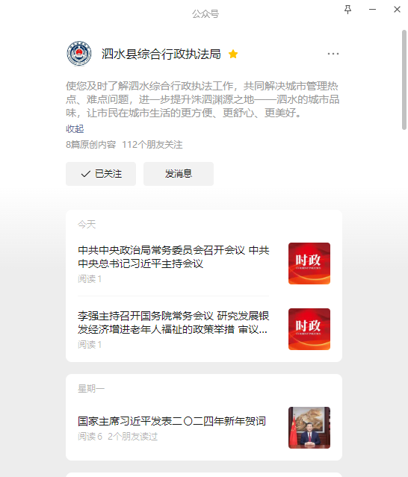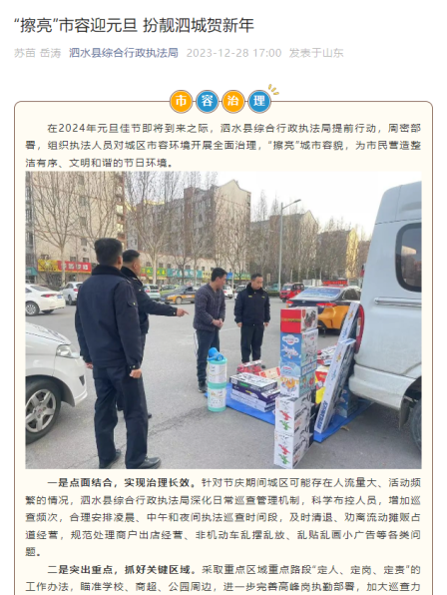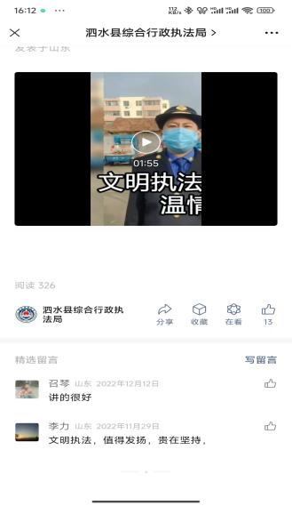

**（五）监督保障情况**

**进一步明确了分管领导、责任科室和具体工作人员，形成上下联动、协同推进的工作格局，确保政务公开工作落到实处。认真贯彻政务公开相关法律法规，结合实际完善一系列政务公开工作制度，为政务公开工作提供有力的制度保障。自觉接受群众监督，结合“城市管理进社区”工作，广泛听取社会各界的意见和建议，及时发现并整改存在的问题，推动政务公开工作不断改进，对群众反映的问题及时回应、认真调查，确保投诉举报得到妥善处理。定期组织政务公开培训活动，提高工作人员的业务水平和素质，确保政务公开工作规范、高效开展。**

**二、主动公开政府信息情况**

|  |  |  |  |
| --- | --- | --- | --- |
| **第二十条第（一）项** | | | |
| **信息内容** | **本年制发件数** | **本年废止件数** | **现行有效件数** |
| **规章** | **0** | **0** | **0** |
| **行政规范性文件** | **0** | **0** | **0** |
| **第二十条第（五）项** | | | |
| **信息内容** | **本年处理决定数量** | | |
| **行政许可** | **0** | | |
| **第二十条第（六）项** | | | |
| **信息内容** | **本年处理决定数量** | | |
| **行政处罚** | **579** | | |
| **行政强制** | **0** | | |
| **第二十条第（八）项** | | | |
| **信息内容** | **本年收费金额（单位：万元）** | | |
| **行政事业性收费** | **0** | | |

**三、收到和处理政府信息公开申请情况**

|  |  |  |  |  |  |  |  |  |  |
| --- | --- | --- | --- | --- | --- | --- | --- | --- | --- |
| **（本列数据的勾稽关系为：第一项加第二项之和，等于第三项加第四项之和）** | | | **申请人情况** | | | | | | |
| **自然人** | **法人或其他组织** | | | | | **总计** |
| **商业**  **企业** | **科研**  **机构** | **社会公益组织** | **法律服务机构** | **其他** |
| **一、本年新收政府信息公开申请数量** | | | **0** | **0** | **0** | **0** | **0** | **0** | **0** |
| **二、上年结转政府信息公开申请数量** | | | **0** | **0** | **0** | **0** | **0** | **0** | **0** |
| **三、本年度办理结果** | **（一）予以公开** | | **0** | **0** | **0** | **0** | **0** | **0** | **0** |
| **（二）部分公开（区分处理的，只计这一情形，不计其他情形）** | | **0** | **0** | **0** | **0** | **0** | **0** | **0** |
| **（三）不予公开** | **1.属于国家秘密** | **0** | **0** | **0** | **0** | **0** | **0** | **0** |
| **2.其他法律行政法规禁止公开** | **0** | **0** | **0** | **0** | **0** | **0** | **0** |
| **3.危及“三安全一稳定”** | **0** | **0** | **0** | **0** | **0** | **0** | **0** |
| **4.保护第三方合法权益** | **0** | **0** | **0** | **0** | **0** | **0** | **0** |
| **5.属于三类内部事务信息** | **0** | **0** | **0** | **0** | **0** | **0** | **0** |
| **6.属于四类过程性信息** | **0** | **0** | **0** | **0** | **0** | **0** | **0** |
| **7.属于行政执法案卷** | **0** | **0** | **0** | **0** | **0** | **0** | **0** |
| **8.属于行政查询事项** | **0** | **0** | **0** | **0** | **0** | **0** | **0** |
| **（四）无法提供** | **1.本机关不掌握相关政府信息** | **0** | **0** | **0** | **0** | **0** | **0** | **0** |
| **2.没有现成信息需要另行制作** | **0** | **0** | **0** | **0** | **0** | **0** | **0** |
| **3.补正后申请内容仍不明确** | **0** | **0** | **0** | **0** | **0** | **0** | **0** |
|  | **（五）不予处理** | **1.信访举报投诉类申请** | **0** | **0** | **0** | **0** | **0** | **0** | **0** |
| **2.重复申请** | **0** | **0** | **0** | **0** | **0** | **0** | **0** |
| **3.要求提供公开出版物** | **0** | **0** | **0** | **0** | **0** | **0** | **0** |
| **4.无正当理由大量反复申请** | **0** | **0** | **0** | **0** | **0** | **0** | **0** |
| **5.要求行政机关确认或重新出具已获取信息** | **0** | **0** | **0** | **0** | **0** | **0** | **0** |
| **（六）其他处理** | **1.申请人无正当理由逾期不补正、行政机关不再处理其政府信息公开申请** | **0** | **0** | **0** | **0** | **0** | **0** | **0** |
| **2.申请人逾期未按收费通知要求缴纳费用、行政机关不再处理其政府信息公开申请** | **0** | **0** | **0** | **0** | **0** | **0** | **0** |
| **3.其他** | **0** | **0** | **0** | **0** | **0** | **0** | **0** |
| **（七）总计** | | **0** | **0** | **0** | **0** | **0** | **0** | **0** |
| **四、结转下年度继续办理** | | | **0** | **0** | **0** | **0** | **0** | **0** | **0** |

**四、政府信息公开行政复议、行政诉讼情况**

|  |  |  |  |  |  |  |  |  |  |  |  |  |  |  |
| --- | --- | --- | --- | --- | --- | --- | --- | --- | --- | --- | --- | --- | --- | --- |
| **行政复议** | | | | | **行政诉讼** | | | | | | | | | |
| **结果维持** | **结果**  **纠正** | **其他 结果** | **尚未 审结** | **总计** | **未经复议直接起诉** | | | | | **复议后起诉** | | | | |
| **结果 维持** | **结果 纠正** | **其他 结果** | **尚未 审结** | **总计** | **结果 维持** | **结果 纠正** | **其他 结果** | **尚未 审结** | **总计** |
| **0** | **0** | **0** | **0** | **0** | **0** | **0** | **0** | **0** | **0** | **0** | **0** | **0** | **0** | **0** |

**五、存在的主要问题及改进情况**

**2023年，政务公开工作既有成绩，也有不足。一是政务服务方面优化不到位。政务信息公开侧重于现有文件、材料的公开公示工作，但为群众提供咨询、教育、办事指南方面的服务比较少、服务措施比较单一，服务质量和效率不够高；二是政务公开渠道和方式缺乏进一步丰富和创新，难以满足广大群众多样化的需求；三是政策文件解读方面还有待提升。充分利用政府网站、社交媒体等平台发布政策解读、典型案例等信息次数比较少，解读方式不够通俗、接地气。**

**针对这些问题，我们对2024年度政务公开工作进行了进一步优化。进一步加强政务公开工作的组织领导，提高大家对政务公开的认识和重视程度，形成工作合力，在各科室、单位的具体工作实践的帮助下，提高政务公开为民服务水平、提高公开信息质量水平、提高文件解读水平，推动政务公开工作提质增效。**

**六、其他需要报告的事项**

**（一）依据《政府信息公开信息处理费管理办法》收取信息处理费的情况**

**2023年，泗水县综合行政执法局严格落实《国务院办公厅关于印发<政府信息公开言息处理费管理办法>的通知》 (国办函 [2020] 109号) 和《山东省人民政府办公厅关于做好政府言息公开信息处理费管理工作有关事项的通知》 (鲁政办字 [2020] 179号)规定，未向申请人收取任何费用。**

**（二）落实上级年度政务公开工作要点情况**

**进一步加强信息发布建设，严格履行信息公开责任,将强化信息公开的内容保障，对应公开的信息做到及时公开，并定期更新政务公开信息，通过政府门户网站和微信公众号等多种渠道及时发布了各类信息，以确保公众的知情权和监督权。**

**（三）人大代表建议和政协提案办理结果公开情况**

**积极配合人大、政协工作，将议案、提案办理工作纳入重要议事日程，加强组织领导，层层压实责任。2023年未承办人大代表建议提案；办理政协提案2件，涉及城市精细化管理和噪音扰民问题，局党组第一时间落实办理责任，明确办理要求，确保每件建议提案办理工作落实到位并予以答复，得到政协委员的满意评价。获得2023年度政协提案办理先进单位。**

**（四）年度政务公开工作创新情况**

**2023年，创新实践“政务公开”与“城市管理进社区”工作有机融合，以政务公开赋能社会基层治理，持续深化“综合执法+民生服务”模式，积极引导社会公众有序政治参与。搭建了城管“广场夜话平台”，组织志愿服务队，和群众讲政策、拉家常、听建议，敞开心扉、解开心结，跟群众以真情换真心，用实招解难题，及时了解群众诉求，切实解决群众急、难、愁、盼问题。开展宣讲20多次，发放各类法制宣传手册、小扇子500余份，服务群众1200余名，有效提升基层政务信息公开覆盖面。**